Y Treiglad Trwynol ar ôl ‘yn’

‘Fuoch chi yng Nghwm Alltcafan...?’

Pan fydd ‘yn’ yn golygu ‘mewn’ (neu ‘in’ yn Saesneg), rydyn ni’n defnyddio’r treiglad trwynol.

Mae’r llythrennau c p t g b d yn newid.

c | ngh
p | mh
t | nh
g | ng
b | m
d | n

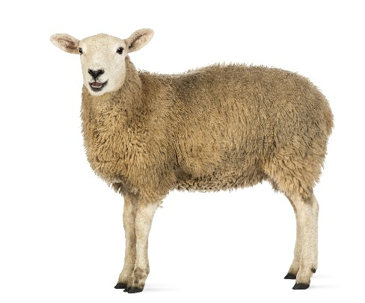
Cofiwch fod yr ‘yn’ yn gallu newid i ‘ym’ neu ‘yng’

Cywirwch y brawddegau canlynol:

e.e.
Mae Dafydd yn byw yn Bangor.✗
Mae Dafydd yn byw ym Mangor.✓

- Mae dafad wrthi’n pori yn canol y cae.
- Cofiodd Siân fod y llyfr yn bag ei chwaer.
- Yn Trimsaran mae Bethan yn byw.
- Teimlai Llew yn ofnus yn tywyllwch y nos.
- Roedd Huw wedi anghofio’r geiriau yn pennill dau y darn llefaru.

- Doedd dim llawer o datws ar ôl, dim ond un neu ddwy yn gwaelod y sach.

- Mae fy ffrind o’r ysgol gynradd yn dosbarth cofrestru Mr Jones.

